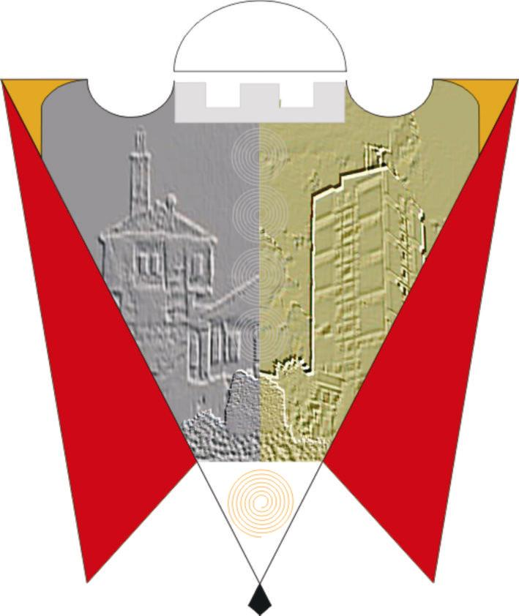

Republika e Kosovës Komuna e Gjilanit
Republika Kosova Opština Gnjilane
Republic of Kosovo Municipality of Gjilan

Gilan Belediyesi
Na osnovu člana 38 stav 1.4 Statuta Opštine Gnjilane 01. br. 16-126211 dt. 06.11.2014, sa izmenama i dopunama 01. 016-28448 od 22.03.2018, a na osnovu člana 3 stav 3 i člana 22 stav 1.1 Pravilnika o uslovima, kriterijima i procedurama za dodelu subvencija 01.br.016-21 da 29.12.2016, sa izmenama i dopunama 01.br.016-28468 od 22.03.2018, Skupština Opštine Gnjilane na sednici održanoj 26.05.2022, donosi:

ODLUKU
Za dodelu finansijskih sredstava za subvencionisanje aktivnosti Odbojkaškog kluba "Drita" (Ž) i Košarkaškog kluba "Drita" (M)

1. Ovom odlukom izdvajaju se novčana sredstva za subvencionisanje aktivnosti Odbojkaškog kluba "Drita" (žene) i Košarkaškog kluba "Drita" (muškarci) i to:

1.1. Odbojkaškom klubu "Drita" (žene) izdvajaju se sredstva u iznosu od 25.000,00 € (dvadeset pet hiljada evra)
1.2. Košarkaškom klubu „Drita“ (muškarci) izdvajaju se sredstva u iznosu od 10.000,00 € (deset hiljada evra)

2. Klubovi korisnici subvencija dužni su dostaviti predloge projekata u kojima moraju opisati aktivnosti sa planiranim i finansijski preciziranom agendom.
3. Sportski klubovi su u obavezi da zatvore utrošena sredstva i da prilože dokaze za korišćenje ove subvencije.
4. Finansijska sredstva se izdvajaju iz budžeta Uprave za kulturu, omladinu i sport - kategorija rashoda subvencije.
5. O sprovođenju ove odluke stara se izvršna vlast opštine, dok se o praćenju sprovođenja stara gradonačelnik Gnjilana.
6. Ova Odluka stupa na snagu 7 dana od dana objavljivanja na službenim jezicima na web stranici opštine,

01.br. 016- 59990 _ Predsedavajući Skupštine
Gnjilane, 26.05.2022 __________________
/Arianit Sadiku/

